**Тема:Упражнения- тренажеры для формирования читательских умений и навыков обучающихся с ограниченными возможностями здоровья (обучающиеся с лёгкой умственной отсталостью).**

Обоснование проблемы.

В Российской Федерации вступает в силу Федеральный государственный образовательный стандарт образования обучающихся с умственной отсталостью (интеллектуальными нарушениями) (далее по тексту Стандарт). Стандарт определяет основные требования

к структуре адаптированных основных общеобразовательных программ (далее по тексту АООП) и их объему; условиям реализации АООП, а также результатам освоения АООП. Основная задача обучения чтению детей с нарушением интеллекта — формирование навыков техники чтения и понимания текста. Сформированный навык грамотного чтения залог успешного освоения АООП. Осознанное чтение — это такое качество чтения, при котором достигается понимание информационной, смысловой и идейной сторон произведения.

Проблема заключается в том, что наблюдается резкое увеличение детей с различными интеллектуальными и речевыми нарушениями, поступающих школу. Особенно распространёнными у этих детей являются нарушения письма и чтения. Не секрет, что нарушение чтения оказывает отрицательное влияние на весь процесс обучения, на психическое и речевое развитие ребёнка.

Опыт работы с учащимися доказывает, что чтение продолжает оставаться для учащихся с ОВЗ (обучающиеся с лёгкой умственной отсталостью) одним из предметов, трудности усвоения, которого преодолеваются очень медленно. Все это отрицательным образом сказывается на изучении всех остальных предметов.

Имея в опыте работы большое количество приемов и методов, технологий формирования грамотности чтения и смыслового чтения, мы столкнулись с тем, что они не всегда эффективны в работе с обучающимися с ОВЗ (обучающиеся с лёгкой умственной отсталостью). Использование приемов в их классическом варианте приводит к тому, что дети с ОВЗ (обучающиеся с лёгкой умственной отсталостью) выпадают из учебного процесса, остаются в стороне не в силах на равных принимать участие в работе класса.

К школьного обучения у детей с ОВЗ (обучающиеся с лёгкой умственной отсталостью), как правило, не сформированы основные мыслительные операции - анализ, синтез, сравнение. Они не умеют планировать свою деятельность. У детей с ОВЗ (обучающиеся с лёгкой умственной отсталостью) отсутствует целостное восприятие о произведении, их внимание сосредоточено на отдельных событиях, не могут установить связь между эпизодами. Воображение развито слабо, нет нужного для усвоения программного материала запаса знаний, умений и навыков. Поэтому они оказываются не в состоянии без помощи педагога и специальных коррекционных приемов овладеть чтением. Они испытывают трудности в произвольной деятельности. Учащиеся с ОВЗ (обучающиеся с лёгкой умственной отсталостью) быстро утомляются, перестают выполнять начатую деятельность.

Работая с «особыми» детьми, мы учитываем их индивидуальные особенности и интересы, ищем особые подходы, создаём определённые условия для развития и формирования читательских умений и навыков. Встал вопрос, как  учитывая  особенности развития  всех детей в классе (в том числе и с ОВЗ) организовать дифференцированную работу, чтобы все дети развивались в классе.

Навык – действие, в составе которого отдельные операции стали автоматизированными в результате упражнения. Словосочетание «навык чтения» прочно вошло в школьную жизнь. Оно охватывает сложный комплекс умений и навыков.  Каждый из  компонентов,  входящих в  состав  навыка чтения,сначала   формируется  у  ребёнка,   отрабатывается   как  умение,   а  затем посредством   разнообразных   упражнений,   постепенно   поднимается   на уровень навыка, а это значит, что ребёнок научился читать без напряжения, полуавтоматически или автоматически.

Цель работы: формирование читательских умений  и навыков обучающихся с ОВЗ (обучающиеся с лёгкой умственной отсталостью) на основе упражнений-тренажеров.

Задачи:

1.Подобрать упражнение - тренажеры формирования читательских умений  и навыков.

2.Адаптировать упражнения-тренажеры для обучающихся с ОВЗ (обучающиеся с лёгкой умственной отсталостью) и апробировать в учебном процессе с фиксацией результатов в маниторинг.

3.Составить банк эффективных упражнений-тренажеров для формирования читательских умений  и навыков обучающихся с ОВЗ (обучающиеся с лёгкой умственной отсталостью).

Новизна методической разработки заключается в том, что упражнения-тренажеры адаптированы для обучающихся с ОВЗ (обучающиеся с лёгкой умственной отсталостью). И позволяют осуществлять индивидуальный, дифференцированный подходы, во время специальных коррекционных занятий. Предлагаемые - упражнения тренажеры, возможно использовать, как на занятиях, так и во внеурочное время, для обучающихся с разным уровнем развития.. Во время специальных коррекционных занятиях длительность занятий 30 минут( 4 раза в неделю), чередуем упражнения - тренажеры.

Данные материалы актуальны и направлены на отработку читательских умений, обучающихся с ОВЗ (обучающиеся с лёгкой умственной отсталостью).  Подбирать упражнения нужно разного уровня сложности: допустим, сначала простое упражнение, затем посложнее, с ним может не справиться, тогда дайте задание более простое. Если вы будете чередовать виды деятельности (читать, рисовать, пересказывать и т.д.), менять уровень сложности упражнений, а также продолжительность занятий, то сможете привлечь внимание и удержать интерес ребёнка. Упражнения -тренажеры направленные на:

* развитие четкости произношения
* развитие подвижности речевого аппарата
* создание прочных связей между зрительными и речедвигательными образами слогов и слов, накопление в памяти слогов и слов
* развитие бокового зрения и отработка прямого взгляда
* развитие внимания к слову и его частям
* развитие оперативной памяти, устойчивости внимания
* развитие гибкости и скорости чтения про себя и вслух
* развитие восприятия и понимания
* развитие логического мышления

Для определения уровня сформированности читательских умений, обучающихся с ОВЗ,   используется мониторинг, позволяющая отслеживать индивидуальное продвижение каждого ребёнка и выявлять проблемные зоны в системе отношений ученика к чтению. Таблица помогает определять на каком уровне (низком, среднем или высоком) в данный момент находится обучающийся с ОВЗ и корректировать индивидуальный образовательный маршрут обучающихся. (Приложение№ 1).Используя данные приемы в системе, отмечено, что у детей с ОВЗ (обучающиеся с лёгкой умственной отсталостью) повысилась мотивация, активизировалась познавательная деятельность, развивается речь и формируются навыки учебной деятельности. Появилась вера в себя и свои возможности.

В будущем планирую продолжить работу в данном направлен

Аннотация

В данной методической разработке представлены адаптированные приёмы формирования читательских умений обучающимися с ОВЗ (обучающиеся с лёгкой умственной отсталостью) на специальных коррекционных занятиях, во внеурочной деятельности. Методическая разработка предназначена для использования в работе учителей дефектологов, учителей-логопедов.

Основная часть

**СТРУП-ТЕСТ**

**Струп**-**тест** — это **последовательность** слов, описывающих цвета. Например, слова зеленый, красный, синий, фиолетовый и т. д. записаны разными цветами, при этом цвет слова не соответствует цвету, этим словом обозначаемому. То есть (см. рисунок ниже) слово «Желтый» зеленого цвета, слово «Синий» — красного. Ребенку нужно внимательно читать про **себя** и называть не само слово, а цвет, которым это слово написано.

Попробуйте сами!

Пример упражнения СТРУП-ТЕСТ

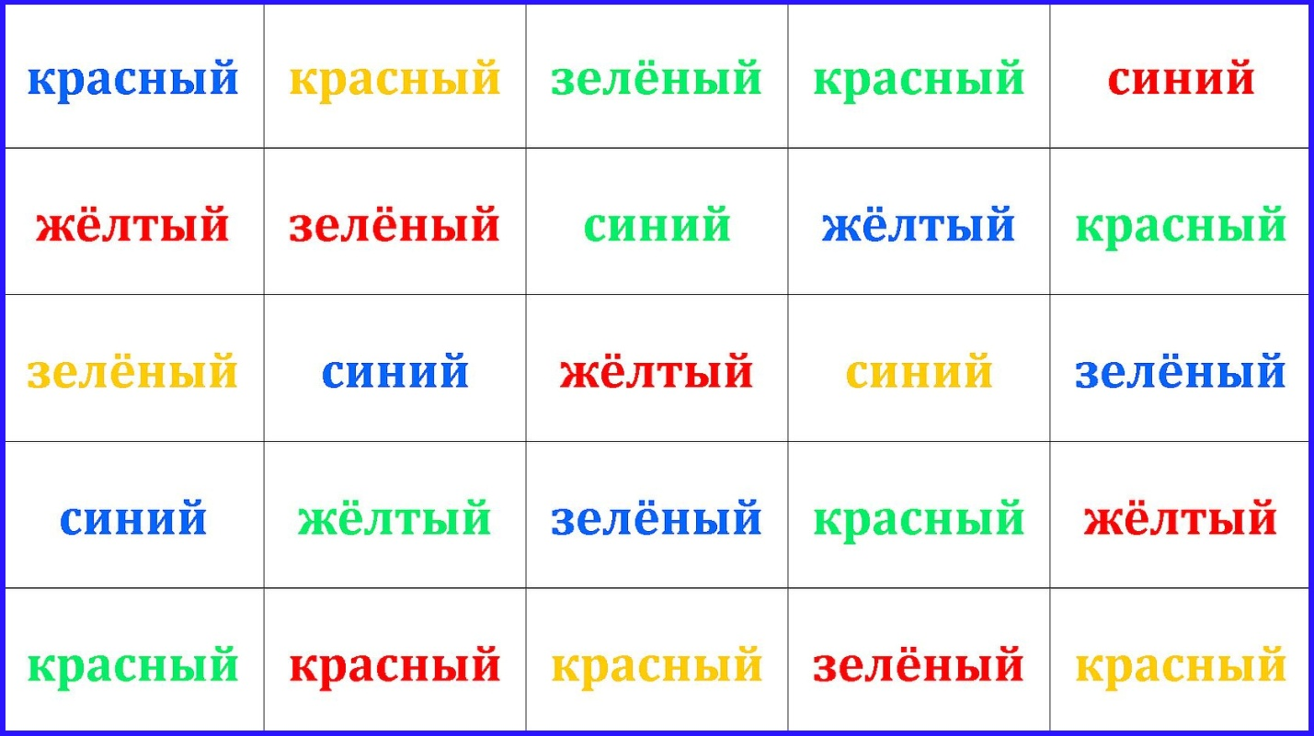

ТАБЛИЦЫ ШУЛЬТЕ

Таблицы Шульте — это инструмент для тренировки периферического зрения, концентрации внимания и параллельного восприятия информации. Развитие этих навыков помогает освоить технику скорочтения.  
  
В классическом виде таблица представляет собой квадратное поле 5х5 ячеек, в каждой из которых располагается число. Задача — концентрируя взгляд в центральной точке, как можно быстрее найти все значения в нужной последовательности.

Пример упражнения ТАБЛИЦЫ ШУЛЬТЕ  
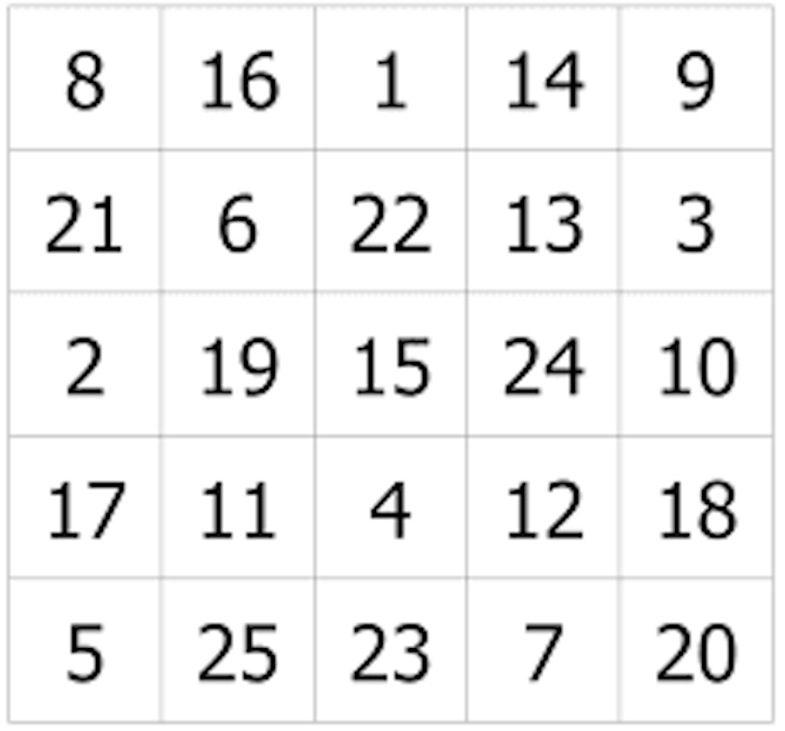  
Существуют многочисленные варианты таблиц для людей разного уровня натренированности. Их размер может быть от 3х3 до 16х16, а наполнение иногда включает дополнительные элементы.

КЛИНОВИДНЫЕ ТАБЛИЦЫ

Цель задания- расширить боковое зрение ребенка.

Упражнение выполняется следующим образом.

Ребенок закрывает бумажной полоской либо непрозрачной линейкой строки ниже первой. Взгляд нужно сфокусировать на числе в центре строки. Назвав буквы по краям строки, ребенок опускает линейку на одну строку нижу и называет буквы слева и справа второй строки. Потом опускает линейку еще ниже, таким образом растягивая свое поле зрения. При ошибке нужно вернуться на две строки назад.

Основная задача ребенка в этом упражнении- научиться видеть именно две буквы одновременно.

Пример КЛИНОВИДНОЙ ТАБЛИЦЫ

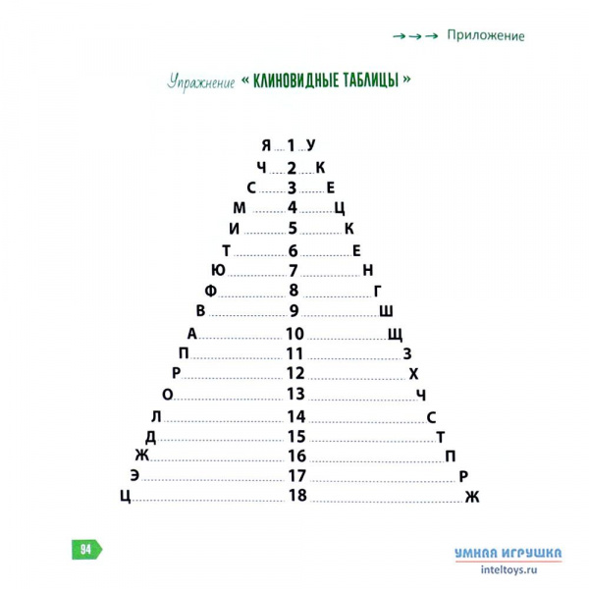

СЛОВО - ФИГУРА - ЧИСЛО.

Это упражнение формирует правильное движение глаз с пятью фиксациями на строке. Ребенку нужно вести взгляд слева направо и называть то, что находится в круге: фигуру, число либо написанное слово.

Пример упражнения СЛОВО- ФИГУРА - ЧИСЛО

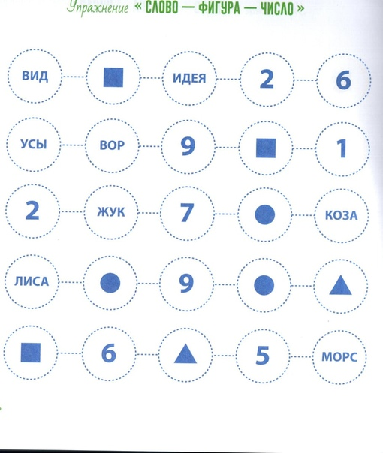

АЛФАВИТ

Выполнять это упражнение нужно следующим образом. Ребенок громко называет верхнюю букву в клеточке и одновременно поднимает правую руку, если под ней буква "П", или левую руку, если там буква "Л". Если же это буква "О", то он поднимает обе руки.

Пример упражнения АЛФАВИТ

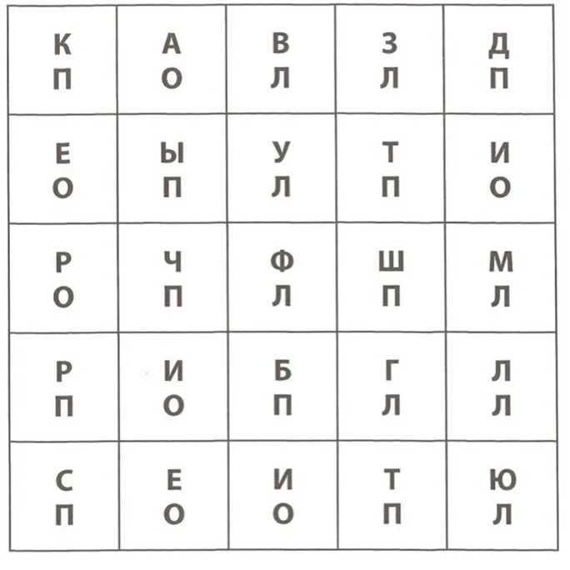

ЛАБИРИНТЫ

Ребенок должен найти соответствие числа букве или наоборот и в зависимости от задания проходить лабиринт либо с помощью пальца, либо только глазами.

Пример упражнения ЛАБИРИНТ

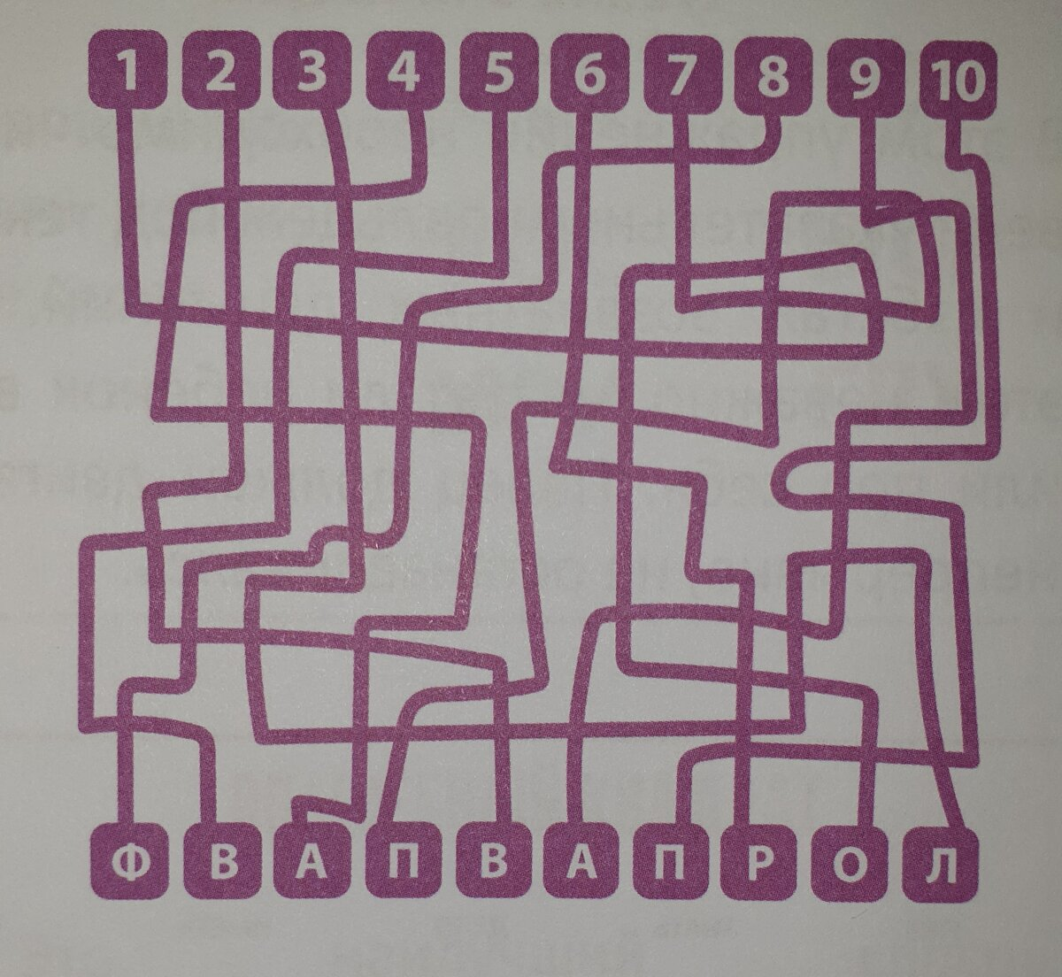

АНАГРАММЫ

Задача ребенка- угадать зашифрованные слова. Сначала он должен прочитать набор букв, затем назвать зашифрованное слово.

Пример упражнения АНАГРАММЫ

|  |  |
| --- | --- |
| **Анаграмма** | **слово** |
| сеотт | тесто |
| ниавд | диван |
| аалтерк | тарелка |
| кожал | ложка |
| дмончеа | чемодан |
| шкаач | чашка |
| слот | стол |
| лексор | кресло |
| тивонкр | вторник |
| лансипеь | апельсин |
| дковарсн | сканворд |
| совдорркс | кроссворд |
| скалс | класс |
| кесчанип | песчаник |
| паовр | право |
| нопи | пион |
| лотьпа | пальто |

ВОЛШЕБНЫЙ КВАДРАТ

Это наилучший способ структурирования прочитанного текста и подготовки к пересказу.

Ребенок читает текст и затем заполняет волшебный квадрата. Внутри него находятся 4 маленьких квадратика: "КТО?", "ЧТО СЛУЧИЛОСЬ?", "ГЛАВНЫЕ СЛОВА?", "РИСУНОК".

В дальнейшем, хорошо освоив данный прием,ребенок научится в совершенстве пользоваться им, что поможет ему лучше понимать прочитанное.

Пример упражнения ВОЛШЕБНЫЙ КВАДРАТ

|  |  |
| --- | --- |
| КТО? | ЧТО СЛУЧИЛОСЬ? |
| ГЛАВНЫЕ СЛОВА | РИСУНОК |

### ЛИШНИЕ БУКВЫ

Ребёнок про себя читает стихотворение и зачеркивает лишние буквы в словах.

Примерное упражнение ЛИШНИЕ БУКВЫ

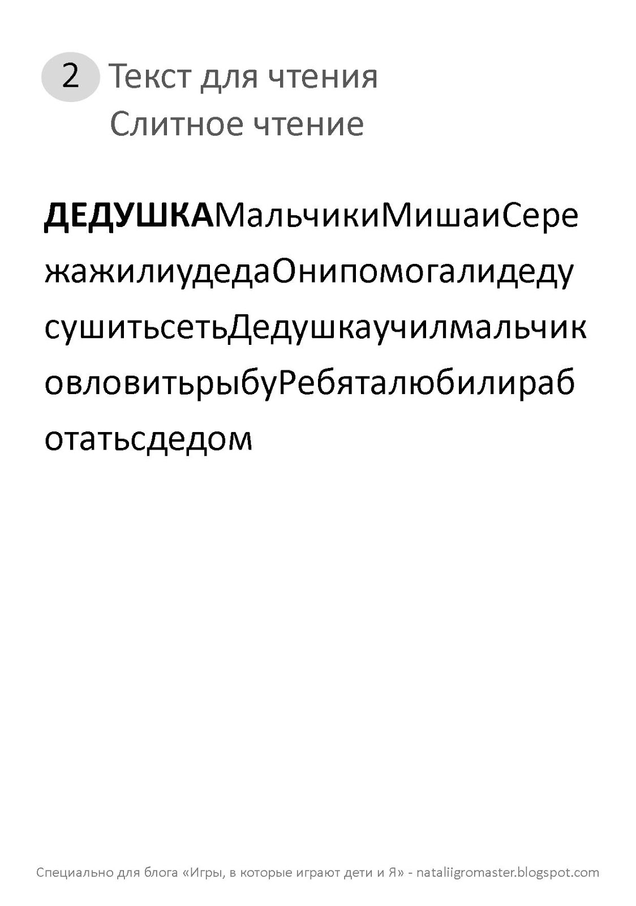

### ПОТЕРЯННЫЙ ТЕКСТ

Ребенок должен вслух прочитать текст, часть которого отсутствует. При этом читать нужно максимально быстро.

Примерное упражнение ПОТЕРЯННЫЙ ТЕКСТ

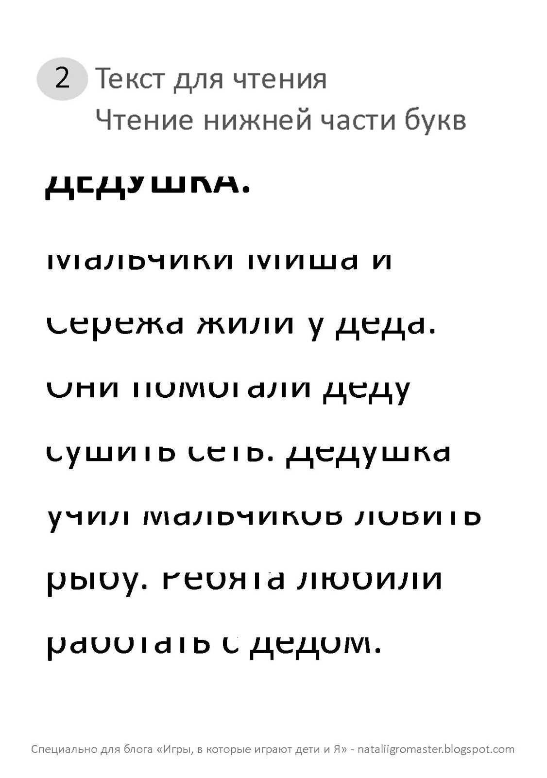

СЛОВА ДЛЯ ОТРАБОТКИ

Ребёнок должен быстро читать вслух написанные слова ( в зависимости от задания по строчкам или по столбикам). Наша задача- довести узнавайте этих слов до полного автоматизма, что в дальнейшем повысит скорость чтения.

Примерное упражнение СЛОВА ДЛЯ ОТРАБОТКИ

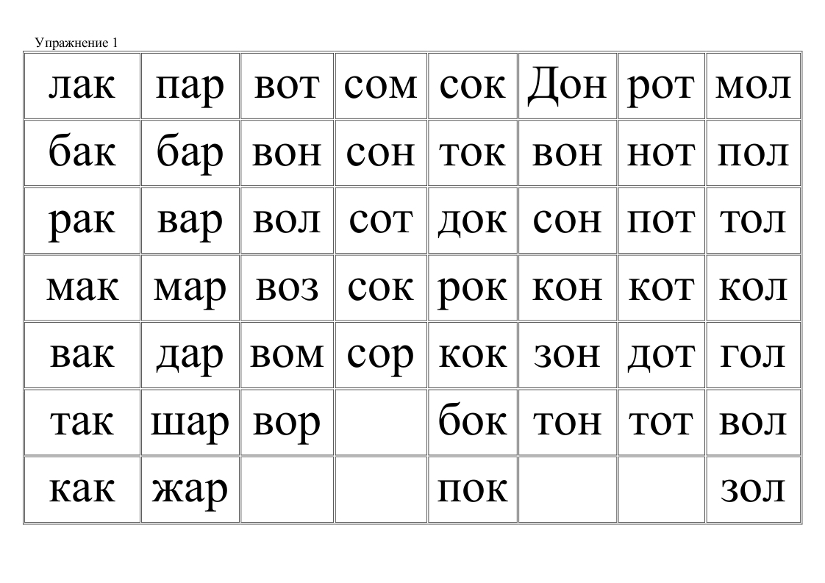

ПЕРЕКЛЮЧАЛКА

В упражнении "Переключалка" ребенок должен обводить кружком одну букву, например "А", и зачеркивать крестиком другую букву, например "К".

Примерное упражнение ПЕРЕКЛЮЧАЛКА

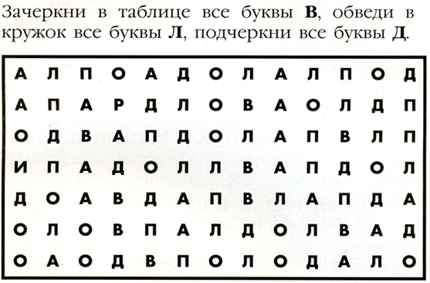

Заключение

Проводя занятие, педагог должен учитывать факторы читательского развития обучающегося с ОВЗ (обучающиеся с лёгкой умственной отсталостью), тормозящие желание ребенка прочитать рекомендованные ему книги. У детей с ОВЗ отсутствует целостное восприятие о произведении, их внимание сосредоточено на отдельных событиях, они не могут установить связи между эпизодами. Непосредственная эмоциональная реакция при чтении или слушании текста может быть яркой и точной, но обучающиеся затрудняются в словесном выражении своих чувств. Воображение развито слабо. Они не всегда могут определить мотивы поведения персонажа. Отвечая на вопросы учителя, школьники не обращаются к тексту произведения, неохотно выполняют задания, не пытаются определить авторскую позицию, не обобщают прочитанное (средний и низкий уровни). Малая подвижность нервных связей, бедный жизненный опыт мешают пониманию авторского замысла, морально-этической стороны произведения, а конкретное, сугубо ситуативное мышление такого читателя зачастую вступает в конфликт с логической структурой текста, что приводит к его фрагментарному восприятию.

Перечисленные выше упражнения- тренажеры, на мой взгляд, способствуют преодолению дефицитов  развития детей с ОВЗ (обучающиеся с лёгкой умственной отсталостью), помогают вовлечь их в деятельность и способствую развитию и формированию читательских умений и навыков обучающихся с ОВЗ (обучающиеся с лёгкой умственной отсталостью) .

Список использованных источников

1. А.Ф.Ануфриев., С.Н.Костромина Как преодолеть трудности в обучении детей, -  Издательство "Ось-89", Москва.,2009

2. Гилева Н. С. Создание предметно-развивающей среды для детей с ограниченными возможностями здоровья // Молодой ученый. – 2015. – №10.

3. Б.В.Пузанов Коррекционная педагогика Основы обучения и воспитания детей с отклонениями в развитии. Москва., 2010

4. У.В.Ульенкова Дети с задержкой психического развития Нижегородский государственный университет, 2006

5. Ш.Ахмадуллин Скорочтение, как научить ребенка быстро читать и понимать прочитанное?, 2022

6.Г.Абдулова Скорочтение для детей. Как читать быстрее, запоминать и понимать больше, 2017